OS_hw1_Readme

404410107 資工三 蔡東霖

這題題目要印出shared memory 中的資訊，首先要先建立一個struct後續才能繼續做，因為id要從shmget()取得，而shmget()又需要key 跟 size，本來是做成可供輸入，但是之後想說重點在輸出，就做成固定的。

接著是Shmctl()，如果成功，就把資訊存到shmbuffer裡面，接著就輸出各種資訊，並把mode轉成rwa形式。

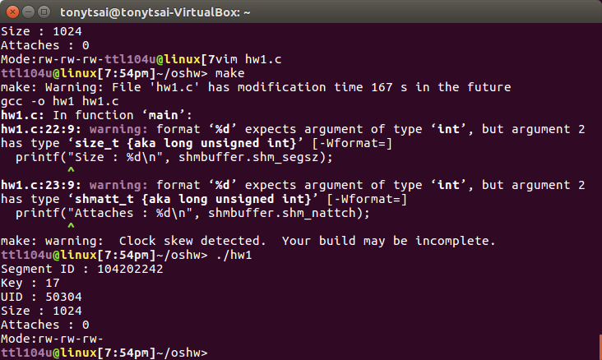

以上是在工作站的執行結果，是在[linux.cs.ccu.edu.tw]中，本來在[csie0.cs.ccu.edu]上跑，但是發現架構好像不是linux的，struct中存__key的地方，要改成key才行，所以改到linux這個工作站執行。